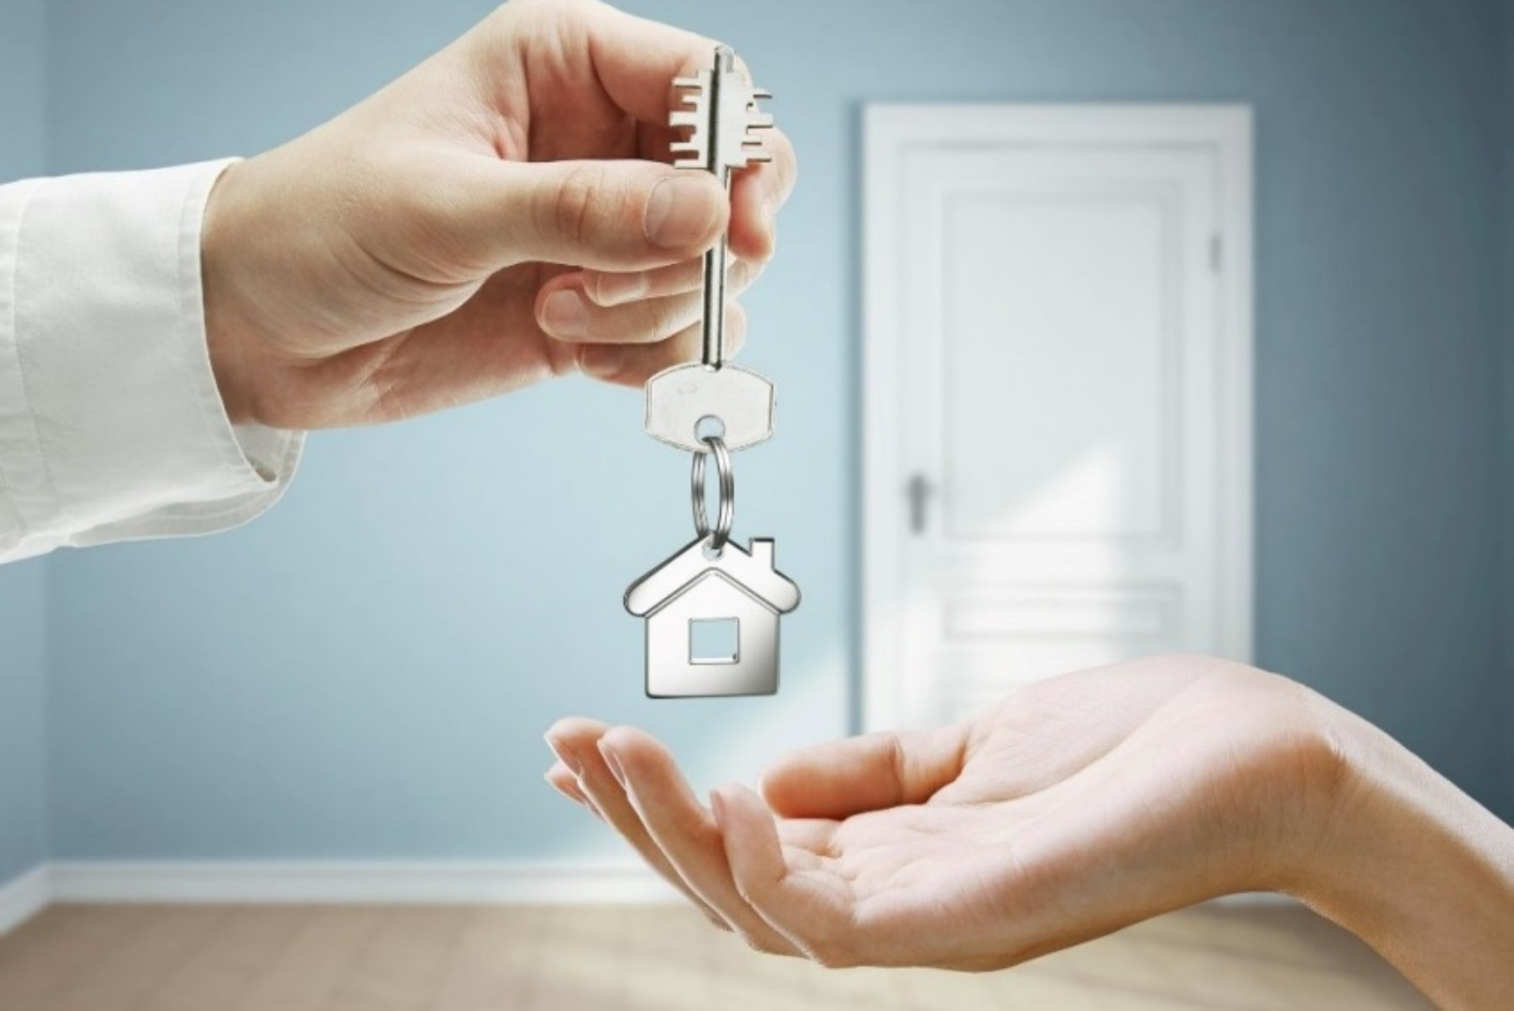

**Федеральным законом «О внесении изменений в Федеральный закон «О дополнительных гарантиях по социальной поддержке детей-сирот и детей, оставшихся без попечения родителей» от 04.08.2023 № 461-ФЗ для детей-сирот и детей, оставшихся без попечения родителей, лиц из числа детей-сирот и детей, оставшихся без попечения родителей, лиц, которые относились к категории детей-сирот и детей, оставшихся без попечения родителей, достигших возраста 23 лет, установлены дополнительные гарантии права на жилое помещение в виде предоставления выплаты на приобретение благоустроенного жилого помещения в собственность или для полного погашения кредита (займа) по договору, обязательства заемщика по которому обеспечены ипотекой.**

**Предоставление выплаты на приобретение благоустроенного жилого помещения в собственность, в том числе в общую собственность с несовершеннолетним ребенком (детьми) и (или) супругом (при условии использования собственных средств членов семьи либо иных мер социальной поддержки, если при этом общая площадь жилого помещения, приходящаяся на долю каждого из сособственников, определяемая пропорционально размеру доли каждого из сособственников, составляет не менее шести квадратных метров общей площади жилого помещения на каждого сособственника), или для полного погашения предоставленного на приобретение жилого помещения кредита (займа) по договору, обязательства заемщика по которому обеспечены ипотекой, допускается при наличии по состоянию на дату подачи заявления о предоставлении выплаты совокупности следующих обстоятельств**:

1) достижение заявителем возраста 23 лет;

2) наличие у заявителя документально подтвержденного не менее чем за двенадцать календарных месяцев, предшествующих месяцу обращения с заявлением, дохода не ниже минимального размера оплаты труда от трудовой, предпринимательской и (или) иной деятельности, не запрещенной законодательством Российской Федерации, который обеспечивает ему и его семье среднедушевой доход, превышающий величину прожиточного [м](https://www.consultant.ru/document/cons_doc_LAW_407365/#dst100001)инимума на душу населения, установленную в субъекте Российской Федерации по месту жительства заявителя по состоянию на дату обращения с заявлением;

3) отсутствие у заявителя задолженности по налогам и сборам, иным обязательным платежам в бюджеты бюджетной системы Российской Федерации, за исключением сумм, в отношении которых в соответствии с законодательством Российской Федерации о налогах и сборах предоставлена отсрочка или рассрочка;

4) отсутствие у заявителя психических заболеваний или расстройств, алкогольной или наркотической зависимости;

5) отсутствие у заявителя судимости и (или) факта его уголовного преследования за умышленное преступление;

6) отсутствие обстоятельств, свидетельствующих о необходимости оказания заявителю содействия в преодолении трудной жизненной ситуации.

Преимущественное право на предоставление выплаты перед другими лицами, включенными в список в соответствии с пунктом 3 статьи 8 настоящего Федерального закона, имеют следующие лица:

1) подавшие заявление о предоставлении выплаты на приобретение благоустроенного жилого помещения в общую собственность с несовершеннолетним ребенком (детьми) и (или) супругом или для полного погашения предоставленного на приобретение жилого помещения кредита (займа) по договору, обязательства заемщика по которому обеспечены ипотекой, за счет выплаты и использования средств (части средств) материнского (семейного) капитала;

2) принимавшие участие в специальной военной операции на территориях Украины, Донецкой Народной Республики, Луганской Народной Республики, Запорожской области и Херсонской области.

5. Выплата перечисляется на счет в кредитной организации, указанный продавцом жилого помещения, либо в случае ее использования для полного погашения кредита (займа) по договору, обязательства заемщика по которому обеспечены ипотекой, на счет кредитной организации, с которой заключен такой договор.

6. Расчет размера выплаты производится исходя из:

1) норматива общей площади жилого помещения не менее 33 квадратных метров;

2) показателя средней рыночной стоимости одного квадратного метра общей площади жилого помещения в субъекте Российской Федерации, предоставляющем выплату, но не ниже стоимости, устанавливаемой уполномоченным Правительством Российской Федерации федеральным органом исполнительной власти для расчета размеров безвозмездных социальных выплат для всех категорий граждан, которым указанные социальные выплаты предоставляются на приобретение (строительство) жилых помещений за счет средств федерального бюджета.

Получатель выплаты до заключения договора купли-продажи жилого помещения, планируемого к приобретению за счет выплаты, представляет проект договора купли-продажи жилого помещения в уполномоченный орган исполнительной власти субъекта Российской Федерации или орган местного самоуправления в случае наделения его законом субъекта Российской Федерации соответствующими полномочиями для рассмотрения комиссией, созданной в соответствии с пунктом 10 настоящей статьи.

10. Решение о предоставлении выплаты или об отказе в ее предоставлении принимается комиссией, созданной уполномоченным органом исполнительной власти субъекта Российской Федерации или органом местного самоуправления в случае наделения его законом субъекта Российской Федерации соответствующими полномочиями в порядке, установленном Правительством Российской Федерации, с учетом совокупности обстоятельств, указанных в пункте 2 настоящей статьи

Право на выплату подтверждается именным документом на приобретение жилого помещения - сертификатом.

Выдача сертификата лицам, указанным в пункте 1 настоящей статьи, осуществляется уполномоченным органом исполнительной власти субъекта Российской Федерации на основании решения комиссии

Сертификат подлежит реализации на территории Российской Федерации.

Жилое помещение, приобретенное за счет выплаты, не может быть отчуждено, передано в залог, аренду, наем, обременено иными правами в течение трех лет со дня государственной регистрации получателем выплаты прав собственности на жилое помещение в Едином государственном реестре недвижимости.

Расторжение договора купли-продажи жилого помещения, приобретенного за счет выплаты, по соглашению сторон не допускается.